ПАМ'ЯТКА НАСЕЛЕННЮ

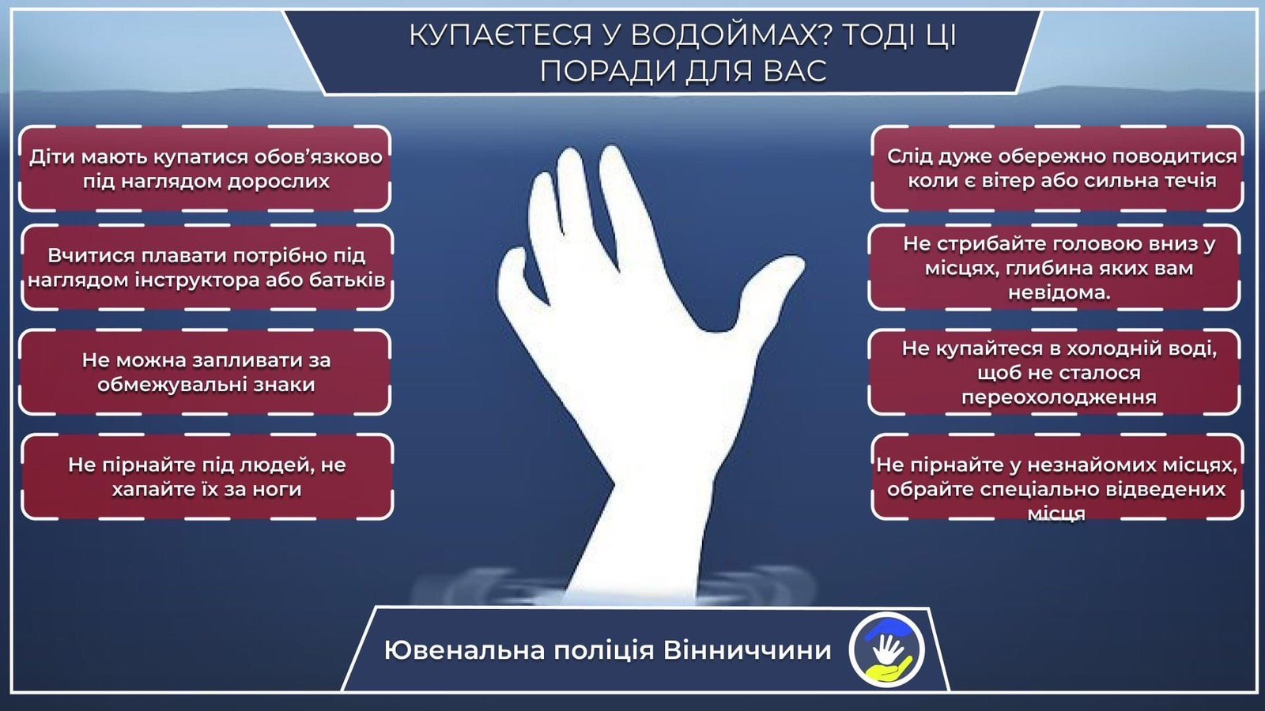

За матеріалами ювенальної поліції Вінниччини

Навчально-методичний центр ЦЗ та БЖД Вінницької області

